病院コンサート
医療と音楽の力を合わせて,患者の心を安らかにする活動
Hospital recital
Bringing the healing power of music to patients and families who are dealing with illness, disabilities, or other stressful circumstances.

長野宏昭 沖縄県立中部病院 呼吸器内科,地域ケア科
Hiroaki Nagano, Department of respiratory medicine, Home visit team, Okinawa Chubu Hospital

Key words: hospital recital, medical doctor, volunteer, concert, healing

＜要旨＞
私は,趣味であるヴァイオリンを生かして,自分の職場である病院で定期的にボランティアのコンサートを行っている. 病院コンサートは演奏者と観客の距離が近く,患者さん,ご家族の喜ばれる姿を近くで感じ取ることができるため,我々演奏者にとっても癒しの時間となっている. 病院での演奏はクラッシック音楽をベースに様々な時代の音楽を厳選し,曲に自分たちの伝えたい想いを込めながら丁寧に演奏することを心がけている.私がアンケートなどを元に過去の演奏を分析すると,演奏もたらす効果（感動の大きさ）は,曲の知名度よりは,演奏者の練習量や曲に対する想いの強さに関連していることが示唆された. コンサートは病院スタッフの理解,協力のもとで開催することができるため,皆様には大変感謝している.今後は入院患者に限らず,外来患者や医療職にも対象を広げて,苦しむ人たちが少しでも笑顔になれるような音楽を提供してゆきたいと思う.
I regularly perform volunteer concerts at hospital taking advantage of my hobby, violin. On the hospital concerts, since we can directly feel the happiness and impression from the audience, the hospital recital is a healing time for us performers. The performances at the hospital are based on classical music, carefully selected from various eras, and the songs we want to convey. Analyzing past performances based on questionnaires, etc., shows that the effect of the performance (the level of deep impression) depends on not the popularity of the song, but the amount of practice of the performers and the special feelings of the programs. I’m sure that we can hold the concert with the warm cooperation of the hospital staff. I would like to provide music that makes the smiles for everyone who are suffering from something.

＜ヴァイオリンを始めたきっかけ＞
私は趣味としてヴァイオリン,ヴィオラを演奏しています.私が音楽を始めたのは５歳の頃でした. 母親が幼い私の手を引いて,近くの音楽院へ連れて行ってくれたことがきっかけでした. 楽器を始めた当初は,自分がなぜヴァイオリンを弾いているのかあまり深く考えたことはありませんでした. 中学, 高校の頃はヴァイオリンの練習が好きになれず, ギターに浮気したりしていました. 私が真面目にヴァイオリン,クラッシック音楽と向き合い始めたのは２０歳を過ぎてからでした. 岡山大学の本学サークルである交響楽団（オーケストラ）に入団し, 作曲者, 指揮者としてご高名な保科洋先生と出会い,そこでアンサンブルの楽しさ, 素晴らしさ,奥深さを初めて知ることができました.岡山大学交響楽団は60年以上の歴史を誇る楽団で,救急医としてご活躍されている林峰栄先生も所属されていた伝統あるオーケストラでした.私はしばらく弾いていなかったヴァイオリンを手に取って,がむしゃらに音を出しました. しかし, 周りの人がうまく周りと上手くアンサンブルできているにも関わらず, 私だけ音程やリズムが合わず, 周りと音が全く合っていないことに気がつきました. 大勢の人と練習すると, 自分が如何におかしな音を出しているのかがよくわかります.しかし,どうして上手く弾けないのか,周りと合わせることができないのか原因が分かりませんでした.オーケストラ入団当初,周りと合わせられないことで私はかなり辛い思いをしました.しかし,このままで終わりたくない,もっと基礎から練習して人前でヴァイオリンを披露できるようになりたいという思いから,約１０年ぶりにヴァイオリンのレッスンに通い始めました.岡山でヴァイオリンの三宅明子先生を紹介していただき,弓の持ち方から楽器の構え方,肘の位置など基礎的な部分を徹底的に修正していただきました.長年自己流でやっていた私には,自己流の癖がついており,それを取るのに1年以上かかりました.三宅先生のご指導と地道な?努力の甲斐もあって,私のヴァイオリンは,何とか人前で演奏を披露できるほどには改善されました. 大学時代にはオーケストラ,音楽を通して貴重な多くの仲間と出会いました.楽器をやっていなければ自分の人生はもっと空虚なものだったかもしれません.沖縄へ赴任してからは, 林峰栄先生のご推薦もあり,沖縄交響楽団へ所属し週に１回,那覇まで練習に出かけております(図１). 仕事の後は疲れもたまっており, 那覇までの移動が億劫なこともありますが, 音楽好きの仲間と楽器を演奏していると何故か身体の細胞が活性化して,気持ちもリフレッシュされます.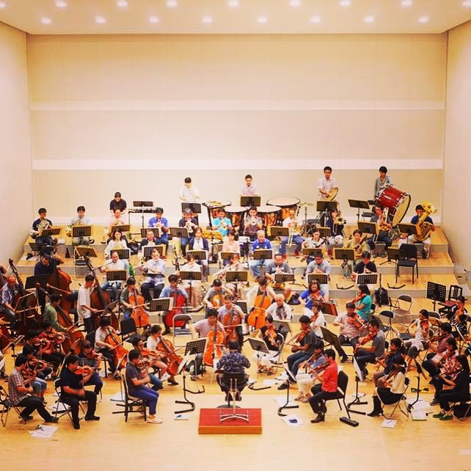
図１： 沖縄交響楽団第５０回記念コンサート リハーサル風景.手前右,赤い服の演奏者が筆者.

＜病院コンサートとの出会い＞
大学ではオーケストラの活動を行う傍で,気の合う仲間たちと弦楽四重奏（カルテット）を組んで好きな音楽を演奏していまいた.その当時から,大学の近くにある精神科の病院や大学病院など医療施設での演奏を行う機会を何度かいただきました.病院の中では,精神科疾患のため何年もの間,病院から出たことがない患者さん,末期ガンに冒され,人生の終末期を迎えた患者さん,子供が白血病になり,辛い闘病を必死で支える患者の家族を目の当たりにしました. そこには解決困難な苦しみを抱えながらも, 必死で生きている人々の姿がありました.病院や施設での演奏で最も新鮮だったことは,コンサートホールと違い,お客さん（患者さん）と演奏者が対等の位置にあるということでした. ホールでのコンサートは舞台が明るく照らされ,客席は暗闇に包まれます.病院でのコンサートは,客席は暗転されず,観客の視線も私たちと同じ高さであるため, お客さん の笑顔や喜ぶ姿をダイレクトに感じることできます.患者さんが純粋に音楽を楽しまれている姿や,普段は硬い表情しか見せない方の表情が和やかに変化する様子を見ていると,演奏している私たちの心は優しい気持ちになり,癒されます.そして,私たちもまた明日からも頑張ろうと思えてくるのです。また,患者さんやご家族からのアンケートを拝見していると,患者さんは想像を超える苦しみの中でも,穏やかな一時を過ごされていたことが分かり,医療だけでは与えることのできない音楽によるヒーリングの力を実感しました.私はこのような感動を何度も経験するうちに,病院コンサートは私のライフワークの１つであると確信するようになりました. 音楽を通して,苦しむ人々と共に穏やかな時間を過ごすという経験は,医療業務やホールでのコンサートで味わうことはできない,pricelessなものです.(図2)
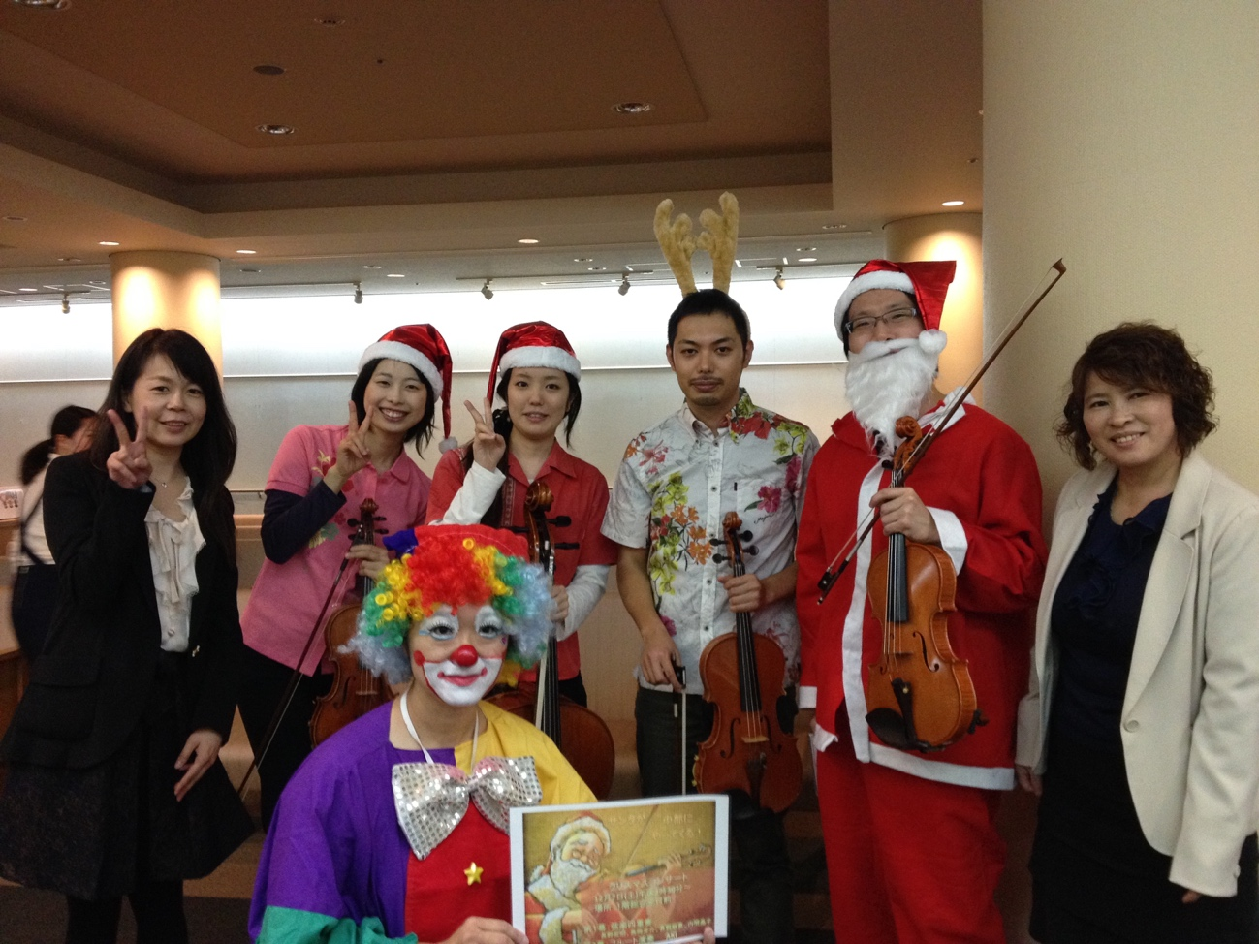
図２：クリスマスコンサート2013 四重奏のメンバー, 外来看護師,ホスピタルクラウンと共に.クラウンはエンターテイナーとして,演奏に花を添えてくれる重要な存在です.
＜病院で演奏するときに心がけていること＞
１, 決して自己満足だけの演奏で終わらない.
私は病院でのコンサートを行う際には,数ヶ月前から日程,メンバーを厳選して何度も集まって練習を重ね,自分なりに質の高い演奏ができるよう心がけています.病院の中では,耳を澄ましていると様々な音が聞こえてきます.決してコンサートホールのような静かな環境ではありませんが,その喧騒も音楽の１つであると考えています.病気のため普段コンサートに行けない方のために,スペシャルな時間を提供したい,本物の音楽を届けたいという熱い想いがそこにはあります.また,演奏の内容を客観的に見つめ直すため,演奏終了後にはアンケートを記載していただき,演奏者で共有し,フィードバックを行なっております.
2, 演奏開催のタイミングについて
コンサートを開くにあたって重要な事項として,誰と,どんな曲を演奏するのか,音楽を聴かせる対象は誰か,時間帯はいつにするかなどを検討します. 病院で演奏する場合,病棟にいる患者さんが対象であれば,土日祝日の開催が良いでしょう.また,職員や外来患者さん向けであれば平日開催が良いかもしれません.
３,選曲にこだわる
私はたくさんのレパートリーの中から,何度も熟慮を重ねながらコンサートのプログラムを決めてゆきます.病院ではクラッシック音楽を始め,歌謡曲から地元の歌までジャンルにこだわらず,趣向を凝らした選曲を行っております. 私は西洋楽器を演奏しますので,クラッシック音楽は必ず3-5割くらいは曲中に入れるべきであると考えています.その日,その場所でしか聴けない音楽.コンサートのプログラムは,時代を超えて受け継がれた,様々な音楽が凝縮された「宝箱」にできればと思っています.
4, 感動を届けるために
これまでに10年以上,様々な施設,病院で演奏を行わせていただきました.病院で行なった演奏の回数は50回余りになります. 過去の演奏経験から言える確かなことがあります.それは,聴き手に感動を与える演奏＝自分たちがどれだけその音楽を大切に思い,真剣に向き合っているかに比例するということです.
よくリクエストされる選曲方法に,「病院だからみんなが知っている曲を演奏してください」とか,「馴染みのある、聴きやすい曲にしましょう」という内容のものです.確かにコンサートの中に知っている曲,馴染みのある曲が１つでもあると感情移入しやすくなるかもしれませんので,私もその点を意識して有名曲を2-3割はプログラムに含めるようにしております.しかし, 私の経験では,有名な馴染みある曲であっても,の曲に私たちの特別な思いを込めなければ,心から感動を呼ぶ演奏にはならなかったのです.
逆に,誰も知らない隠れた名曲であっても,演奏者が丹精込めて準備をして心を込めて演奏した音楽は有名な曲よりも大きな感動を呼んだ経験が何度もありました.人々の感動の大きさを拍手の大きさやアンケートでのコメントか評価の尺度と考えると,未知の楽曲で大きな反響があった経験は数え切れない程あります. 沖縄の人々は音に対する感性がとても研ぎ澄まされていますので,そのあたりの演奏者の気持ちや想いまでをも鋭敏に感じ取られるようです.
これまで病院で演奏した「隠れた名曲」のごく一部をご紹介いたします.
ハイドン作曲 弦楽四重奏曲第39番「鳥」
吉松隆 作曲 「アトムハーツクラブ」第1番
モーツアルト作曲 弦楽五重奏曲 ハ短調
メンデルスゾーン作曲 弦楽四重奏曲 第２番
フィンジ作曲 弦楽のための「ロマンス」

＜病棟ラウンド（出張演奏）＞
私たちのコンサートは,中部病院一階の総合受付前で行なっています.入院中の病棟患者さんを中心に生演奏を届けたいという思いから,外来診療が休みである土日に演奏を行うことが多いです.
５年ほど前から,コンサートが始まる３時間ほど前に全ての病棟を回って移動演奏を行う「演奏ラウンド」を開始しました.初めは演奏会の宣伝も兼ねて行なっておりましたが,病棟を回っているうちに,重症で一階のコンサート会場まで降りることができない患者さんやお部屋から出ることのできない患者さんも音楽をとても楽しみにされているということを知りました.最近では,事前に演奏のデリバリーを希望する患者さんを把握しておいたり,「この場所で演奏してほしい」という所へ忘れず回るようにするなど工夫を凝らしています.
最近では,この出張演奏が注目され, 出張演奏をテレビが取材に来たり,新聞でも演奏の様子を取り上げていただいたりしております.(図3)
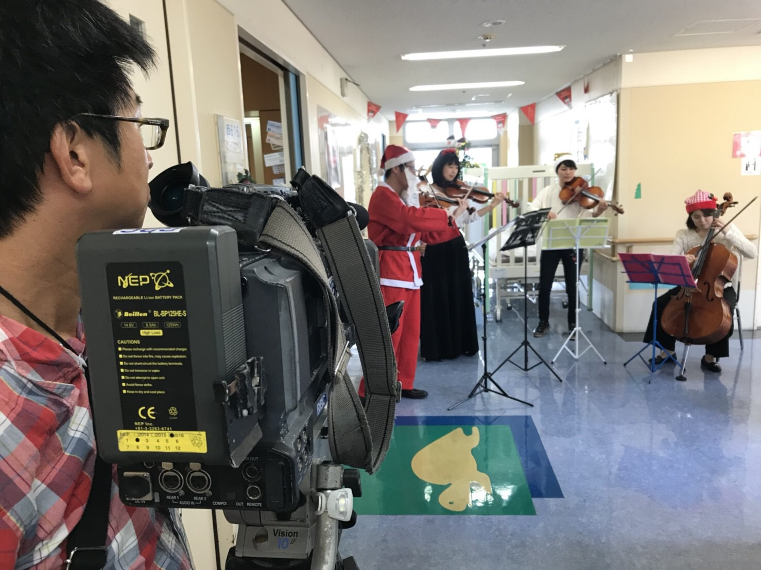
図3: 病棟への出張演奏「演奏ラウンド」とテレビ取材の様子.演奏ラウンドは毎年行なっています.
病棟ラウンドは,移動距離がものすごく長いのと,各病棟で演奏を行ってゆくので,ものすごく体力を使いますが,寝たきりで動けない患者さんにも好評で,今後も続けてゆきたいと考えております.
＜様々な人々に支えられて＞
病院での演奏会は多くの方に支えられて続けられております.正直,私1人の力では何も実現することはできません.私の活動に賛同し,ご協力いただいている沖縄交響楽団の友人を始め,院内にも私の考えに賛同し支えてくれるメンバーが増えてきました. 今までに出会った音楽友達は本当に才能豊かな人たちばかりで,私は仲間に恵まれているとつくづく幸せを感じています.(図４)
また,演奏会を支えてくださる,総務課,互助会など事務関係の方々には,休日にも関わらず病院へ来てお手伝いくださり,感謝の念に堪えません.彼らの温かいサポートがなければ,コンサートを運営,開催することは叶いません.
＜最後に＞
第一線で医者をやりながら音楽活動も続けてゆくことは並大抵のことではありません.医学も音楽も, それ一本に人生を捧げることができるほどほど奥の深い分野だからです.しかし,私は仕事を言い訳にして中途半端な音楽,満足いかない演奏を人前に出すこともなかなか容認できません.この苦しみ,ジレンマは一生解決できないものかもしれません.私の演奏は理想の音楽には程遠いかもしれません.しかし,常に人の生死に関わる医療者だからこそ,表現できる音楽,演奏,感動があると信じています. 病院コンサートや患者さんの前で演奏する機会が増えてきて今だからこそ思うことがあります. 病で苦しい思いをしている人,コンサートホールに行けないくらいに体が弱っている人にも,音楽は有効であるということです.
また,苦しみを抱えるのは患者さんやその家族だけではありません.日々,病院の過酷な業務を支えている我々病院のスタッフも相当なストレス,苦しみがあるということ気づいたのです.今後は病院スタッフに向けてもコンサートを行って行きたいと考えております.私の演奏者としての使命は大きく２つあります。
1, 解決困難な苦しみを抱えている人やコンサートに行くことができない人たちに生きた音楽を届けること.
2, まだ知られていない隠れた名曲を発掘して世に送り出すこと.
以上の２つが演奏家としての私のライフワークであると考えております.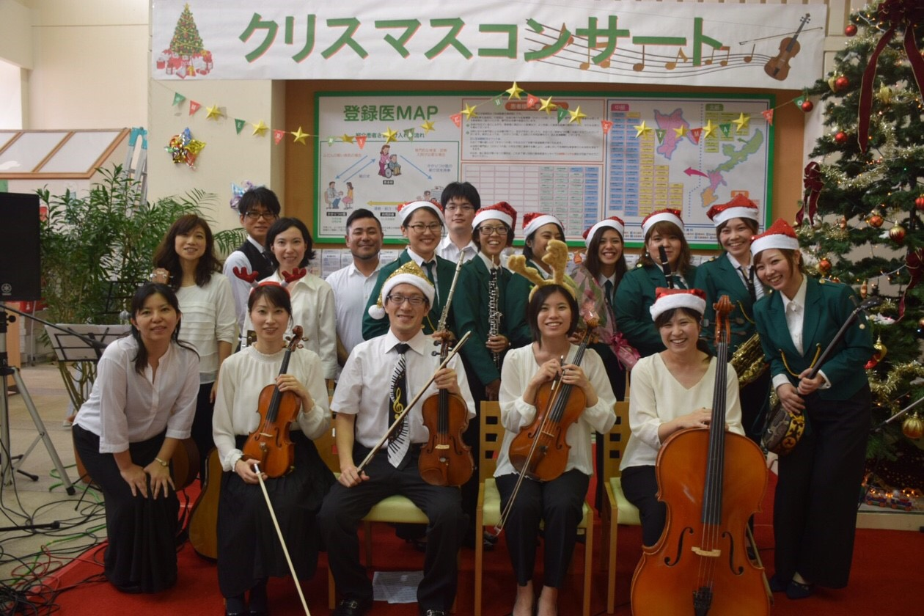
図４：クリスマスコンサート2018. 院内からの参加者も増えています.
最近,ヴィオラというヴァイオリンよりもひと回り大きな楽器を練習して演奏の幅を広げてゆきたいと思います.ヴィオラを通して,他者に寄り添うこと独りよがりにならずに相手の演奏を引き立てることが自分の喜びにつながることを学んでいます.音楽は私自身の人生に潤いを与え,心に栄養を与えてくれます.音楽の味は時々ビターですが,噛めば噛むほど深い味わいになります.そして,今年５月には待望のアップライトピアノが中部病院に搬入されました！このピアノ搬入にも多くの方々のご尽力,サポートがありました.心より御礼申し上げます.病院の一員となったピアノから県立中部病院の音楽史に残る,新たな名演奏が生まれることを願っております.

